Opakovací test – řezání, skupina A
Jméno a příjmení: ____________________________ Datum: ____________
- Charakterizujte ruční řezání:
________________________________________________________________________________________________________________________________________________________________________________________________________________________________
- Pokuste se popsat pilový list pro ruční pilku:
___________________________________________________________________________
______________________________________________________________________________________________________________________________________________________
- Popište obrázek:

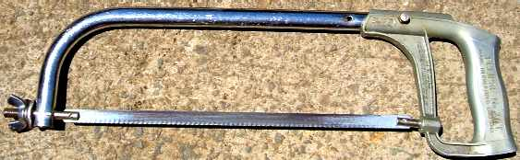

- Pokuste se popsat, co je určující pro správnou volbu rozteče zubů:
___________________________________________________________________________
______________________________________________________________________________________________________________________________________________________

- Zjistěte pomocí ČSN, čeho se týká ČSN 222950:
___________________________________________________________________________
___________________________________________________________________________
___________________________________________________________________________
- Pokuste se načrtnout jednotlivé rozteče zubů a popište jejich použití:

___________________________________________________________________________
___________________________________________________________________________
___________________________________________________________________________
- Vysvětlete, jak je dosahováno zabránění sevření pilového listu materiálem:
___________________________________________________________________________
___________________________________________________________________________
___________________________________________________________________________
___________________________________________________________________________
- Na co musíme pamatovat při řezání oceli a ostatních tvrdých materiálů?
___________________________________________________________________________
___________________________________________________________________________
Zdroje:
CHARLIE 123. [cit. 2011-05-19]. Dostupný pod licencí Creative Commons na WWW: <http://cs.wikipedia.org/wiki/Soubor:Hacksaw.jpg>

